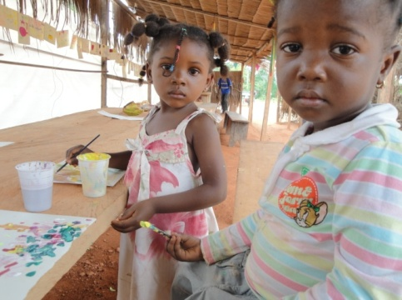
In juli gaven Erwin Smidt en Brigid Claassen workshops aan de kinderen bij het festival in Ebang Minala. Zoon Jona (11), vrijwilligers Merel (15), Benthe (16) en Simon (17) hielpen ons. Het resultaat: Le Petit Paradis.

Create your own village
Hoe ziet jouw droomhuis eruit? Met gekleurd karton en de “tschoep-tschoep” (‘t nietmachientje), knutselden de kinderen hun droomhuisjes. Daarna bouwden ze samen aan een dorpje.

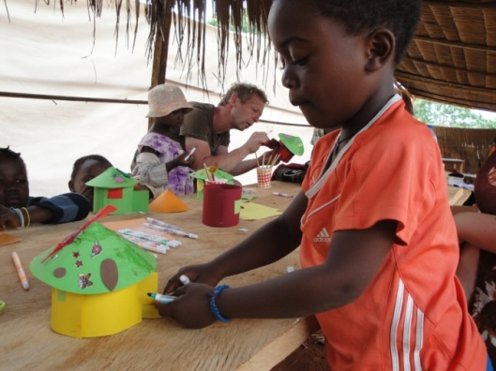
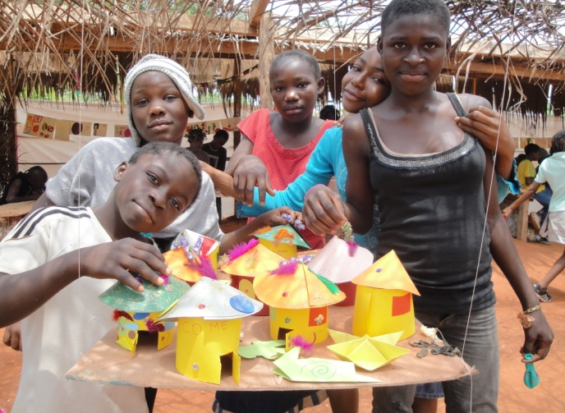 C’est mon village!

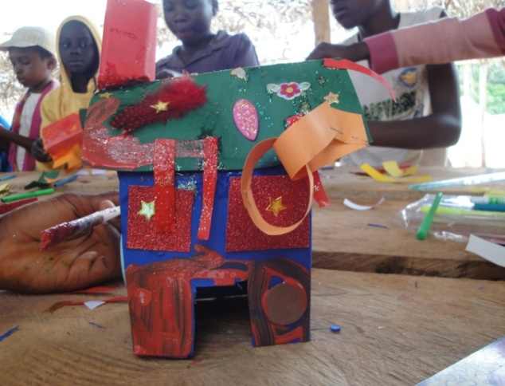
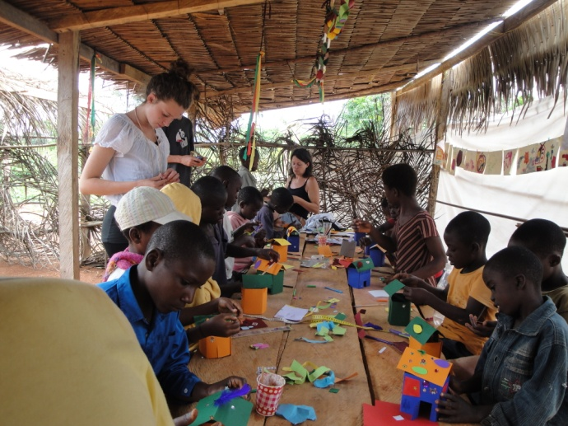
Super Ebang Minala
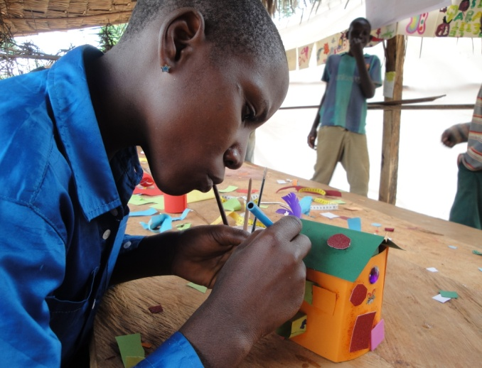

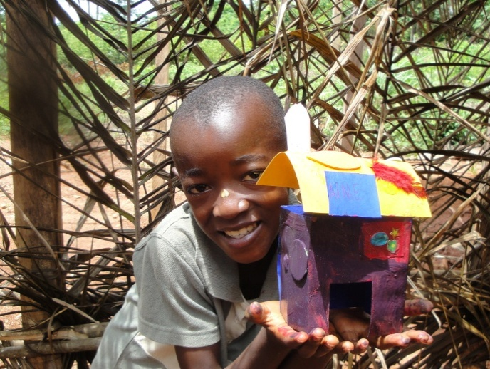
De oudere kinderen bouwden huisjes in “Europese stijl”. Zo ontstond een nieuwe stad: Super Ebang Minala!

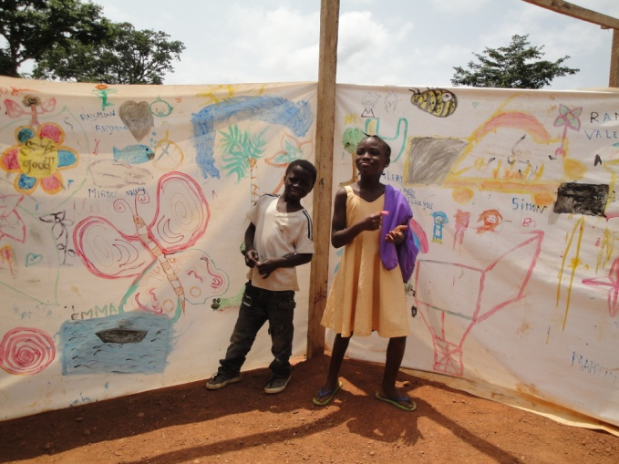
Samenwerken
Naast de workshops met de droomhuisjes hebben we een Petit Paradis gemaakt van de plek waar de workshops waren. We zijn met de kinderen in gesprek gegaan. Hoe ziet het daar uit? Hoe ga je met elkaar om? Vriendschap was een rode draad.

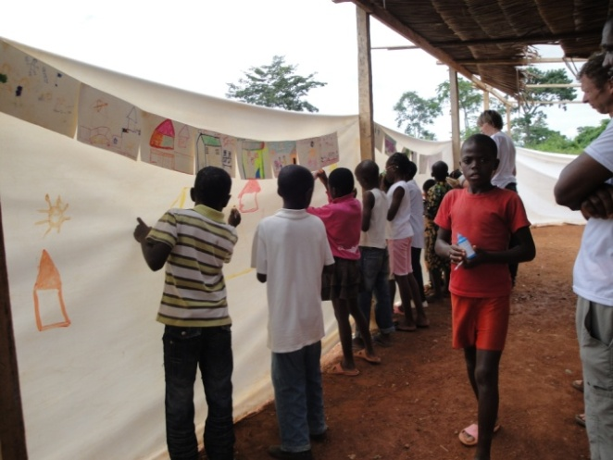
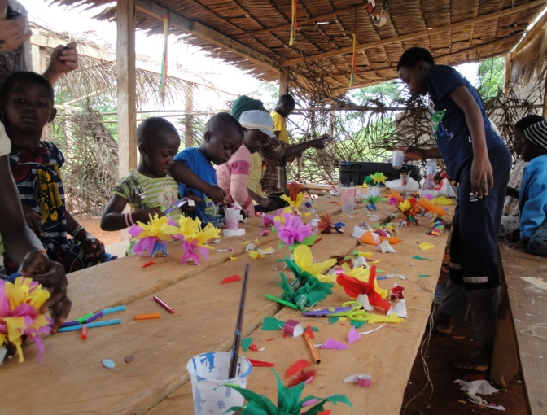
Voor de gehandicapte kinderen die we gingen bezoeken maakten de kinderen met o.a. crêpepapier bloembroches en kleurige kettingen. Ook maakten we voor de theaterworkshops attributen, zoals maskers en hoepels voor de “leeuwtjes” in de circusact.

We stimuleerden de kinderen om met elkaar samen te werken, bv. door ze in 2-tallen te laten werken en materialen en gereedschappen met elkaar te delen.
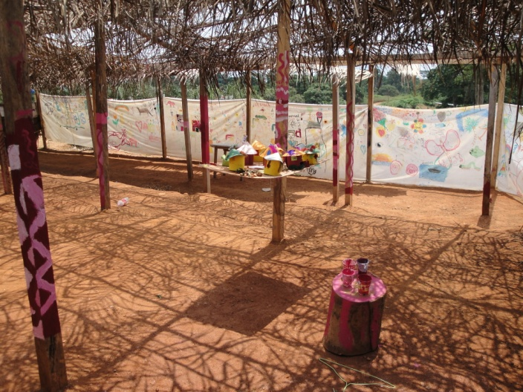

Vraiment un Petit Paradis

Jona’s tafeltennisclinics
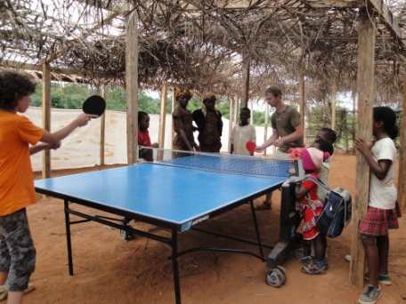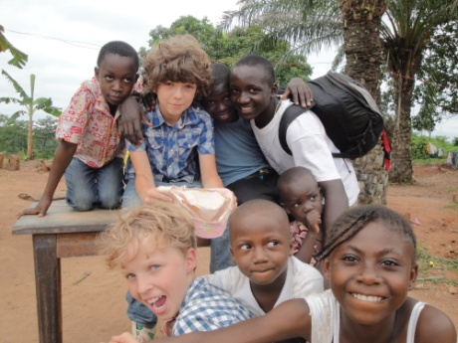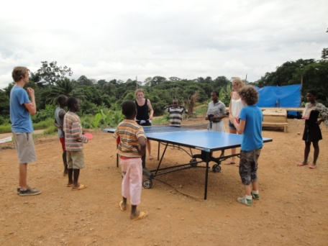
Later
gs
Sfg
sg

